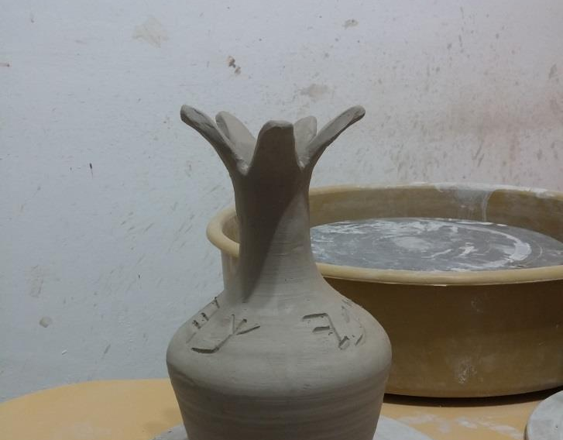
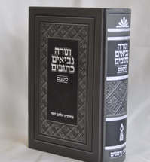
מפי כהן
ב"ה מרחשון התש"פ – גליון מספר 37

שיעורו השבועי של
מו"ר הרב שמעון כהן שליט"א

ספר יהושע
לעילוי נשמת מו"ח הרה"ג המקובל הרב אליהו עטייה זצ"ל
פרקים טז-יז
יהודה ויוסף – שני משיחים

ראשי פרקים:
נחלת יהודה ונחלות בני יוסף מיריחו היו שומעים מה שנעשה במקדש יריחו - המפתח של ארץ ישראל יהושע בן נון - שורש משיח בן יוסף יוסף שליט על יצרו ניצחון אויבי ישראל מכח עבודות המקדש מסע אברהם משכם לבאר שבע מובלעת מיוסף נכנסה לשטחו של בנימין מעשה פילגש בגבעה ירבעם העמיד עגלים בבית אל משיח בן יוסף ומשיח בן דוד

פרק טז
הגורל לבני יוסף וגבולותיו
"וַיֵּצֵא הַגּוֹרָל לִבְנֵי יוֹסֵף מִיַּרְדֵּן יְרִיחוֹ לְמֵי יְרִיחוֹ מִזְרָחָה הַמִּדְבָּר עֹלֶה מִירִיחוֹ בָּהָר בֵּית אֵל: וְיָצָא מִבֵּית אֵל לוּזָה וְעָבַר אֶל גְּבוּל הָאַרְכִּי עֲטָרוֹת: וְיָרַד יָמָּה אֶל גְּבוּל הַיַּפְלֵטִי עַד גְּבוּל בֵּית חוֹרֹן תַּחְתּוֹן וְעַד גָּזֶר וְהָיוּ תֹצְאֹתָיו יָמָּה: וַיִּנְחֲלוּ בְנֵי יוֹסֵף מְנַשֶּׁה וְאֶפְרָיִם".
גבול נחלת בני אפרים
"וַיְהִי גְּבוּל בְּנֵי אֶפְרַיִם לְמִשְׁפְּחֹתָם וַיְהִי גְּבוּל נַחֲלָתָם מִזְרָחָה עַטְרוֹת אַדָּר עַד בֵּית חוֹרֹן עֶלְיוֹן: וְיָצָא הַגְּבוּל הַיָּמָּה הַמִּכְמְתָת מִצָּפוֹן וְנָסַב הַגְּבוּל מִזְרָחָה תַּאֲנַת שִׁלֹה וְעָבַר אוֹתוֹ מִמִּזְרַח יָנוֹחָה: וְיָרַד מִיָּנוֹחָה עֲטָרוֹת וְנַעֲרָתָה וּפָגַע בִּירִיחוֹ וְיָצָא הַיַּרְדֵּן: מִתַּפּוּחַ יֵלֵךְ הַגְּבוּל יָמָּה נַחַל קָנָה וְהָיוּ תֹצְאֹתָיו הַיָּמָּה זֹאת נַחֲלַת מַטֵּה בְנֵי אֶפְרַיִם לְמִשְׁפְּחֹתָם: וְהֶעָרִים הַמִּבְדָּלוֹת לִבְנֵי אֶפְרַיִם בְּתוֹךְ נַחֲלַת בְּנֵי מְנַשֶּׁה כָּל הֶעָרִים וְחַצְרֵיהֶן: וְלֹא הוֹרִישׁוּ אֶת הַכְּנַעֲנִי הַיּוֹשֵׁב בְּגָזֶר וַיֵּשֶׁב הַכְּנַעֲנִי בְּקֶרֶב אֶפְרַיִם עַד הַיּוֹם הַזֶּה וַיְהִי לְמַס עֹבֵד".

פרק יז
הגורל לבני מנשה וגבולותיו
"וַיְהִי הַגּוֹרָל לְמַטֵּה מְנַשֶּׁה כִּי הוּא בְּכוֹר יוֹסֵף לְמָכִיר בְּכוֹר מְנַשֶּׁה אֲבִי הַגִּלְעָד כִּי הוּא הָיָה אִישׁ מִלְחָמָה וַיְהִי לוֹ הַגִּלְעָד וְהַבָּשָׁן: וַיְהִי לִבְנֵי מְנַשֶּׁה הַנּוֹתָרִים לְמִשְׁפְּחֹתָם לִבְנֵי אֲבִיעֶזֶר וְלִבְנֵי חֵלֶק וְלִבְנֵי אַשְׂרִיאֵל וְלִבְנֵי שֶׁכֶם וְלִבְנֵי חֵפֶר וְלִבְנֵי שְׁמִידָע אֵלֶּה בְּנֵי מְנַשֶּׁה בֶן יוֹסֵף הַזְּכָרִים לְמִשְׁפְּחֹתָם: וְלִצְלָפְחָד בֶּן חֵפֶר בֶּן גִּלְעָד בֶּן מָכִיר בֶּן מְנַשֶּׁה לֹא הָיוּ לוֹ בָּנִים כִּי אִם בָּנוֹת וְאֵלֶּה שְׁמוֹת בְּנֹתָיו מַחְלָה וְנֹעָה חָגְלָה מִלְכָּה וְתִרְצָה: וַתִּקְרַבְנָה לִפְנֵי אֶלְעָזָר הַכֹּהֵן וְלִפְנֵי יְהוֹשֻׁעַ בִּן נוּן וְלִפְנֵי הַנְּשִׂיאִים לֵאמֹר ה' צִוָּה אֶת מֹשֶׁה לָתֶת לָנוּ נַחֲלָה בְּתוֹךְ אַחֵינוּ וַיִּתֵּן לָהֶם אֶל פִּי ה' נַחֲלָה בְּתוֹךְ אֲחֵי אֲבִיהֶן: וַיִּפְּלוּ חַבְלֵי מְנַשֶּׁה עֲשָׂרָה לְבַד מֵאֶרֶץ הַגִּלְעָד וְהַבָּשָׁן אֲשֶׁר מֵעֵבֶר לַיַּרְדֵּן: כִּי בְּנוֹת מְנַשֶּׁה נָחֲלוּ נַחֲלָה בְּתוֹךְ בָּנָיו וְאֶרֶץ הַגִּלְעָד הָיְתָה לִבְנֵי מְנַשֶּׁה הַנּוֹתָרִים: וַיְהִי גְבוּל מְנַשֶּׁה מֵאָשֵׁר הַמִּכְמְתָת אֲשֶׁר עַל פְּנֵי שְׁכֶם וְהָלַךְ הַגְּבוּל אֶל הַיָּמִין אֶל יֹשְׁבֵי עֵין תַּפּוּחַ: לִמְנַשֶּׁה הָיְתָה אֶרֶץ תַּפּוּחַ וְתַפּוּחַ אֶל גְּבוּל מְנַשֶּׁה לִבְנֵי אֶפְרָיִם: וְיָרַד הַגְּבוּל נַחַל קָנָה נֶגְבָּה לַנַּחַל עָרִים הָאֵלֶּה לְאֶפְרַיִם בְּתוֹךְ עָרֵי מְנַשֶּׁה וּגְבוּל מְנַשֶּׁה מִצְּפוֹן לַנַּחַל וַיְהִי תֹצְאֹתָיו הַיָּמָּה: נֶגְבָּה לְאֶפְרַיִם וְצָפוֹנָה לִמְנַשֶּׁה וַיְהִי הַיָּם גְּבוּלוֹ וּבְאָשֵׁר יִפְגְּעוּן מִצָּפוֹן וּבְיִשָּׂשכָר מִמִּזְרָח: וַיְהִי לִמְנַשֶּׁה בְּיִשָּׂשכָר וּבְאָשֵׁר בֵּית שְׁאָן וּבְנוֹתֶיהָ וְיִבְלְעָם וּבְנוֹתֶיהָ וְאֶת יֹשְׁבֵי דֹאר וּבְנוֹתֶיהָ וְיֹשְׁבֵי עֵין דֹּר וּבְנֹתֶיהָ וְיֹשְׁבֵי תַעְנַךְ וּבְנֹתֶיהָ וְיֹשְׁבֵי מְגִדּוֹ וּבְנוֹתֶיהָ שְׁלֹשֶׁת הַנָּפֶת: וְלֹא יָכְלוּ בְּנֵי מְנַשֶּׁה לְהוֹרִישׁ אֶת הֶעָרִים הָאֵלֶּה וַיּוֹאֶל הַכְּנַעֲנִי לָשֶׁבֶת בָּאָרֶץ הַזֹּאת: וַיְהִי כִּי חָזְקוּ בְּנֵי יִשְׂרָאֵל וַיִּתְּנוּ אֶת הַכְּנַעֲנִי לָמַס וְהוֹרֵשׁ לֹא הוֹרִישׁוֹ".
טענת בני יוסף על נחלתם
"וַיְדַבְּרוּ בְּנֵי יוֹסֵף אֶת יְהוֹשֻׁעַ לֵאמֹר מַדּוּעַ נָתַתָּה לִּי נַחֲלָה גּוֹרָל אֶחָד וְחֶבֶל אֶחָד וַאֲנִי עַם רָב עַד אֲשֶׁר עַד כֹּה בֵּרְכַנִי ה': וַיֹּאמֶר אֲלֵיהֶם יְהוֹשֻׁעַ אִם עַם רַב אַתָּה עֲלֵה לְךָ הַיַּעְרָה וּבֵרֵאתָ לְךָ שָׁם בְּאֶרֶץ הַפְּרִזִּי וְהָרְפָאִים כִּי אָץ לְךָ הַר אֶפְרָיִם: וַיֹּאמְרוּ בְּנֵי יוֹסֵף לֹא יִמָּצֵא לָנוּ הָהָר וְרֶכֶב בַּרְזֶל בְּכָל הַכְּנַעֲנִי הַיֹּשֵׁב בְּאֶרֶץ הָעֵמֶק לַאֲשֶׁר בְּבֵית שְׁאָן וּבְנוֹתֶיהָ וְלַאֲשֶׁר בְּעֵמֶק יִזְרְעֶאל: וַיֹּאמֶר יְהוֹשֻׁעַ אֶל בֵּית יוֹסֵף לְאֶפְרַיִם וְלִמְנַשֶּׁה לֵאמֹר עַם רַב אַתָּה וְכֹחַ גָּדוֹל לָךְ לֹא יִהְיֶה לְךָ גּוֹרָל אֶחָד: כִּי הַר יִהְיֶה לָּךְ כִּי יַעַר הוּא וּבֵרֵאתוֹ וְהָיָה לְךָ תֹּצְאֹתָיו כִּי תוֹרִישׁ אֶת הַכְּנַעֲנִי כִּי רֶכֶב בַּרְזֶל לוֹ כִּי חָזָק הוּא".

נחלת יהודה ונחלות בני יוסף
בפרק ט"ו למדנו על נחלת שבט יהודה הכוללת בתוכה שלוש ערים מרכזיות - ירושלים, חברון ובאר שבע. בפרקים ט"ז-י"ז רשומה נחלת בני יוסף, אשר ערים מרכזיות בחלקם הן בית אל ושכם, כאשר יריחו מציינת את הגבול המזרחי-דרומי של נחלתם.
נחלת שבט יהודה השתרעה מים המלח עד הים התיכון, מירושלים ועד לקדש ברנע, והיתה הגדולה שבנחלות השבטים.
נחלות בני יוסף, אפרים ומנשה, נחשבות אף הן לגדולות. שבט אפרים התנחל בתחום בין נחל ירקון לבין נהר הירדן ושבט מנשה על שני חלקיו מהים התיכון עד הגלעד והר החרמון.

מיריחו היו שומעים מה שנעשה במקדש
לגבי יריחו אומרת המשנה בתמיד:
"מיריחו היו שומעין קול שער הגדול שנפתח, מיריחו היו שומעין קול המגריפה, מיריחו היו שומעין קול העץ שעשה בן קטין מוכני לכיור, מיריחו היו שומעין קול גביני כרוז, מיריחו היו שומעין קול החליל, מיריחו היו שומעין קול הצלצל, מיריחו היו שומעין קול השיר, מיריחו היו שומעים קול השופר, ויש אומרים אף קול של כהן גדול בשעה שהוא מזכיר את השם ביום הכפורים, מיריחו היו מריחים ריח פטום הקטרת".
המשנה מספרת, שקול פתיחת שערי ההיכל היה נשמע עד יריחו, המרוחקת מירושלים כעשרים וחמישה קילומטר. ודרך אגב מונה המשנה קולות שונים שנשמעו מהמקדש עד יריחו, ואף ריח הקטורת היה מגיע עד יריחו.

יריחו - המפתח של ארץ ישראל
הראב"ד מבאר בשם מורו הרב החסיד, שלא היה זה בדרך הטבע, אלא מעשה ניסים היה, ולכן לא היה נשמע הקול אלא ביריחו שיש בה קדושה קצת כירושלים, אך במקומות אחרים היו שומעים למרחק קטן יותר.
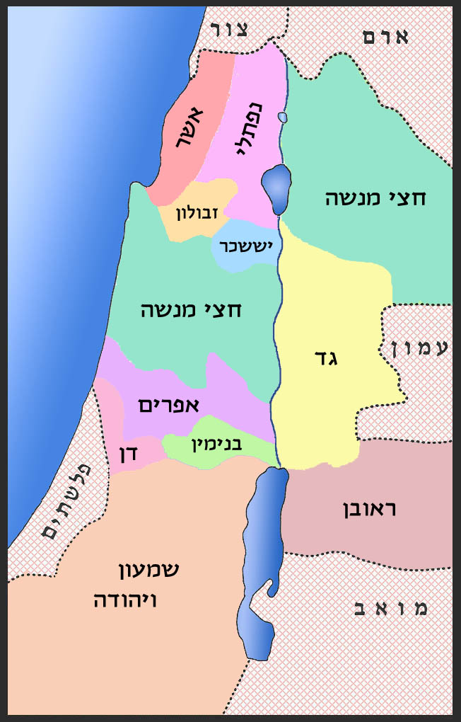
בהמשך מבאר הראב"ד, שהטעם לכך ששרתה קדושה ביריחו הוא, מפני שהעיר יריחו היתה תחילת כיבוש ארץ ישראל, וכשם שמרימים תרומה מראשית הדגן, כך הפריש יהושע אותה תרומה מארץ ישראל, ולכן החרים את שללה להיות קודש לה'. ונעשה נס זה כדי שירגישו בני אדם שיש קדושה ביריחו בדומה לירושלים.
בגבול נחלת יוסף נשמעו הקולות הבאים מירושלים, כי יריחו היא ה"המפתח של ארץ ישראל" ממזרח, אם כי יריחו עצמה נמצאת בנחלת בנימין.

יהושע בן נון - שורש משיח בן יוסף
יהושע בן נון הוא שורש משיח בן יוסף - הוא בא מאפרים בן יוסף, ומצאצאיו עתיד לעמוד משיח בן יוסף שינצח במלחמת גוג ומגוג. לכן תחילת יישום מנהיגותו בכיבוש הארץ לבני ישראל מתגלה דווקא ביריחו המציינת את גבול נחלת יוסף.
מנהיגותו של יהושע מהווה הכנה למלכותו של דוד, שמצאצאיו עתיד לעמוד משיח בן דוד, ולא בכדי מלכותו של דוד מתחילה בחברון ומשם עולה לירושלים - שבע שנים בחברון ושלושים ושלוש שנה בירושלים - שתיהן בתחום הנחלה של שבט יהודה.
דומה שהקול המגיע מירושלים ליריחו רומז לקשר שבין משיח בן יוסף ומשיח בן דוד, כל אחד ותפקידו בתהליך הגאולה.

יוסף שליט על יצרו
מלבד הקולות שנשמעו במקדש והגיעו עד יריחו, המשנה מעידה כי גם ריח הקטורת הגיע עד יריחו. בפרשיית קורח ועדתו אהרן הכהן רץ עם הקטורת כדי לעצור את המגיפה, כלומר לקטורת יש כח להציל ממלאך המוות. חז"ל אומרים שמלאך המוות הוא השטן והוא יצר הרע, ועל יוסף אומרים חז"ל, שאין יצר הרע שולט בו ואין עין הרע שולטת בו. הגמרא בברכות מספרת על רבי יוחנן שהיה רגיל ללכת ולשבת בשער בית הטבילה, כדי שבנות ישראל העולות מבית הטבילה יסתכלו בו ויהיה זרען נאה כמותו. אמרו לו חכמים: וכי אין כבודו מפחד מעין הרע? אמר להם רבי יוחנן: אני מזרעו של יוסף, שאין עין הרע שולטת בו. וכל כך למה? בשכר שלא רצה ליהנות מאשת פוטיפר אדוניו.
יוסף היה שליט על יצרו ומתוך כך סגולות אישיותו מייעדות לו תפקיד מרכזי בישועתם של ישראל, הוא מופקד על השער ונקרא להנהגה על מפתן הכניסה לארץ ישראל, כדי להוביל את המערכה על כיבוש הארץ מידי עמי כנען. תחילה נכבשת יריחו המציינת את גבול נחלת בני יוסף, ובסופו של התהליך נכבשת ירושלים לקראת הופעת מלכות בית דוד.

ניצחון אויבי ישראל מכח עבודות המקדש
בשנות הכיבוש והחלוקה עומדת הנהגתו של יהושע, שורש משיח בן יוסף, במרכז, כי תפקידו של משיח בן יוסף הוא להכשיר את השטח לקראת משיח בן דוד.
ה"שפת אמת" בפרשת בהעלתך מעמידנו על כוחה של עבודת הקודש והמקדש להביא לתיקון העולם ולניצחונם של ישראל, וכה דבריו:
"באלה העבודות בבית המקדש היו מתקנים כל הבריאה, דכתיב: 'עם זו יצרתי לי תהלתי יספרו'. ועיקר כוחן של ישראל בפה. וזה נשאר בלויים דכתוב 'רוממות אל בגרונם', ועל ידי זה 'וחרב פיפיות בידם' כו', עיי"ש בפירוש רש"י, וכל מלחמתן של בני ישראל היה בזה הכח.
ולכן כתיב 'למנצח', כי באלה השירים היו מנצחין לכל האומות, ובעל כורחם היו מעוררין כל האומות להביא מורך בלבבם מפני הדר גאונו יתברך.
ואיתא, מיריחו היו שומעין קול השיר, עיי"ש. והרמז, כי הקולות הלכו עד למרחוק, כי יריחו היו תוקף כל הז' אומות".
עיקר תוקפם של עמי כנען היה טמון ביריחו, וכדי לקעקע את כוחם נדרש כוחו של יוסף שהוכיח את יכולתו לעמוד אל מול טומאת מצרים, וכעת, בזמן הכניסה לארץ, נדרש למערכה שניה.
עבודת הקודש והמקדש שהיתה נשמעת עד יריחו מלמדת כי נצחונם של ישראל על האומות בא על ידי עבודת הכהנים והלויים המטילה מורך בלב האומות מפני הדר גאון ה'.

מסע אברהם משכם לבאר שבע
נראה לומר שכשם שיריחו מהווה הקדמה לירושלים, כך שכם, בית אל ובאר שבע מהוות הקדמה לחברון.
תחנתו הראשונה של אברהם בארץ כנען היתה בשכם, לאחר מכן נטה אהלו בין בית אל ובין העי - "וַיַּעֲבֹר אַבְרָם בָּאָרֶץ עַד מְקוֹם שְׁכֶם... וַיַּעְתֵּק מִשָּׁם הָהָרָה מִקֶּדֶם לְבֵית אֵל וַיֵּט אָהֳלֹה בֵּית אֵל מִיָּם וְהָעַי מִקֶּדֶם...". ומאוחר יותר, לאחר עקידת יצחק, הגיע לבאר שבע, "וַיָּקֻמוּ וַיֵּלְכוּ יַחְדָּו אֶל בְּאֵר שָׁבַע וַיֵּשֶׁב אַבְרָהָם בִּבְאֵר שָׁבַע".
באר שבע היא המנעול הדרומי של ארץ ישראל, ולכן כשרוצים לתאר את הקצה הדרומי של ארץ ישראל, אומרים "מדן ועד באר שבע". בבאר שבע היה קצה הגבול שבו היתה התיישבות יהודית בצד הדרומי.

סולם יעקב - באר שבע, ירושלים, בית אל
פרשת ויצא פותחת בסיפור יציאתו של יעקב מבית הוריו בבאר שבע אל העיר חרן ומספרת שבדרכו שכב לישון וחלם על סולם מוצב ארצה וראשו בשמים ומלאכים עולים ויורדים בו. יעקב קם בבוקר נפעם מהחלום ומצהיר שזהו בית אלקים ושער השמים, וקורא למקום בית אל.
רש"ימבאר, שהסולם שנתגלה ליעקב בחלום היה עומד כשרגליו בבאר שבע, ראשו ממעל לבית אל, ואמצע שיפועו מכוון כנגד מקום המקדש בירושלים. נמצא שהסולם חיבר בין באר שבע שבדרום נחלת שבט יהודה, ירושלים שבצפון נחלת שבט יהודה (בגבול שבין יהודה ובנימין), עם בית אל הממוקמת על הגבול שבין בנימין ובין בני יוסף, ובכך נרמז החיבור שבין יהודה ליוסף, ונוסף אליהם בנימין, השייך אף הוא להנהגת המלכות, כפי שמתגלה עם המלכת שאול, שהיה בן שבט בנימין, למלך ישראל הראשון.
ובאמת גם הולדת בנימין קשורה בבית אל, שכן נולד בדרך, בין בית אל לבית לחם, "וַיִּסְעוּ מִבֵּית אֵל וַיְהִי עוֹד כִּבְרַת הָאָרֶץ לָבוֹא אֶפְרָתָה וַתֵּלֶד רָחֵל". נמצא שאף אצל בנימין שמשה בית אל הכנה ללידתו ומאוחר יותר להופעת מלכותו של שאול.

מובלעת מיוסף נכנסה לשטחו של בנימין
הגמרא בזבחים אומרת:
"בשלושה מקומות שרתה שכינה על ישראל: בשילה, ונוב וגבעון, ובית עולמים, ובכולן לא שרתה אלא בחלק בנימין, שנאמר: 'חופף עליו כל היום', כל חפיפות לא יהו אלא בחלקו של בנימין".
על דברי הגמרא שהשראות השכינה היו תמיד בחלקו של בנימין, שואלת הגמרא: אמנם בבית המקדש היתה השראת שכינה בחלק בנימין וסנהדרין בחלק יהודה, ואין קושי בדבר, כי נחלות השבטים יהודה ובנימין נפגשו במקום המקדש, ומבואר כיצד נתחלק המקדש בית שתי נחלות אלו, אולם במשכן שילה קשה לומר כך, כי הגבול שבין נחלות יוסף ובנימין לא עבר בקרבת שילה, ואם כן אי אפשר לומר ששילה חילקה ביניהם?
משיבה הגמרא: קו הגבול בין נחלות יוסף ובנימין לא היה ישר, אלא מובלעת מיוסף נמשכה ונכנסה לתוך שטחו של בנימין.

מעשה פילגש בגבעה
בספר שופטים נזכר מעשה פִילֶגֶשׁ בַגִּבְעָה, וכך היה המעשה: אחד מבני שבט לוי נקלע עם פילגשו לגבעה, עירם של בני שבט בנימין, והתארח ללילה אצל אפרתי המתגורר במקום. בני העיר דרשו להוציא אליהם את הלוי למען ידעוהו, והוא מוסר לידיהם את פילגשו תחתיו, והם נוהגים בה באכזריות עד שיוצאת נשמתה. האורח הלוי מזועזע ממעשיהם ומבקש לעשות מעשה שיזעזע את ישראל - הוא שולח את נתחי גופתה אל כל שבטי ישראל, ומתוך זעזוע עמוק יוצאים שבטי ישראל למלחמת נקם נגד בנימין, וכך נאמר: "וַיָּקֻמוּ וַיַּעֲלוּ בֵית אֵל וַיִּשְׁאֲלוּ בֵאלֹקִים וַיֹּאמְרוּ בְּנֵי יִשְׂרָאֵל מִי יַעֲלֶה לָּנוּ בַתְּחִלָּה לַמִּלְחָמָה עִם בְּנֵי בִנְיָמִן וַיֹּאמֶר ה' יְהוּדָה בַתְּחִלָּה".
יהודה היה ערב לבנימין אחיו, והיה מוכן להציע את עצמו כעבד ליוסף, ובלבד שישחרר את בנימין, והנה בפרשיית פילגש בגבעה נבחר שבטו לעמוד בראש הלוחמים נגד בני בנימין. במלחמה זו, לאחר שתי מערכות שבהן נפלו אלפים מישראל, נצחו ישראל את בני בנימין במערכה השלישית ונותרו מהם בחיים רק שש מאות איש, וכמעט נכחד שבט מישראל.
בית אל עומדת בראש סולם יעקב ומהווה נקודת חיבור ורוממות, ומשמשת הכנה לקראת הופעת המלכות, כאמור, וגם בפרשת פילגש בגבעה, המקום הטבעי שאליו עולים לשאול בה' מי יעלה בתחילה הוא בית אל ולא בכדי.

ירבעם העמיד עגלים בבית אל
פרשיה נוספת שאירעה בבית אל התרחשה בימי ירבעם, מלכה הראשון של ממלכת יהודה לאחר חלוקתה. ירבעם ייסד פולחן עגלים בבית אל ובדן, בשל רצונו לנתק בין ממלכת ישראל לעבודות המקדש בירושלים שהיתה בתחום ממלכת יהודה. מדוע חשש ירבעם מכך שיעלו ישראל לבית המקדש שבירושלים?
אמר ירבעם בליבו: הלכה למשה מסיני היא, שישיבה בעזרה מותרת רק למלכי יהודה, ואם כן כשיראו ישראל את רחבעם מלך יהודה יושב, ויראו שאני עומד, יחשבו שרחבעם הוא המלך האמיתי, ואני - ירבעם - איני נחשב אלא כעבדו. ואם אעבור על הדין ואשב בפניו, יהיה דיני כמורד במלכות, ויהרגוני וילכו כל ישראל אחרי רחבעם. לכן הלך ונועץ ביועציו, וכך נאמר:
"וַיִּוָּעַץ הַמֶּלֶךְ וַיַּעַשׂ שְׁנֵי עֶגְלֵי זָהָב וַיֹּאמֶר אֲלֵהֶם רַב לָכֶם מֵעֲלוֹת יְרוּשָׁלַ‍ִם הִנֵּה אֱלֹקֶיךָ יִשְׂרָאֵל אֲשֶׁר הֶעֱלוּךָ מֵאֶרֶץ מִצְרָיִם: וַיָּשֶׂם אֶת הָאֶחָד בְּבֵית אֵל וְאֶת הָאֶחָד נָתַן בְּדָן: וַיְהִי הַדָּבָר הַזֶּה לְחַטָּאת".
אמנם לא נתכוון ירבעם לעבודה זרה, אלא לעבוד את ה' אלקי ישראל, אבל ב"תיקוניו" הכעיס את ה' והביא תקלה לישראל, מפני שעבודת ה' צריכה להיות רק בדרכים ובדברים שציוה ה' את ישראל, ורק במקום אשר הוא בוחר.
הבחירה דווקא בבית אל איננה בכדי. בית אל היא מרכז של דרישת ה' ושל עבודת ה'.

משיח בן יוסף ומשיח בן דוד
משיח בן יוסף הוא המשיח הראשוני. תפקידו הוא לכונן את השלבים המעשיים בדרך אל הגאולה - הקמת צבא, תעשייה, קיבוץ גלויות וכדו'. ומשיח בן דוד עתיד להביא את העם אל שלמותו הרוחנית.
חז"ל אומרים:
"אחר מיתת יהושע שאלו 'מי יעלה לנו בתחלה', 'ויאמר ה' יהודה יעלה'. ומשבט יהודה יצא עתניאל ראשון לשופטים. ועוד משבט יהודה בועז. ועוד משבט יהודה יצא שלמה והוא בנה את בית המקדש. ועוד משבט יהודה יצא יהושפט ויותם ויאשיהו וזרובבל בן שלתיאל פחת יהודה ומלך המשיח".
יהושע בא מבית יוסף, ומשנסתלק יהושע התעורר כוחו של יהודה. ההתעלות שייכת ליהודה, שבט המלכות - "הָיְתָה יְהוּדָה לְקָדְשׁוֹ יִשְׂרָאֵל מַמְשְׁלוֹתָיו".
לעתיד לבוא "אֶפְרַיִם לֹא יְקַנֵּא אֶת יְהוּדָה וִיהוּדָה לֹא יָצֹר אֶת אֶפְרָיִם". המאבק שהכרנו בין יוסף ליהודה הוא מאבק ראשוני בבירור קומת המלכות, אך בהמשך עתיד להתברר תפקידו המדויק של כל אחד - יוסף מכשיר את השטח ומעניק את הכלים, ויהודה מסיים את התהליך ומביא את העולם לתיקונו השלם.

תמיד פ"ג, מ"ח.
ראב"ד תמיד שם ד"ה קול הצלצל.
ראה יהושע ו, ז.
ראה יהושע יח, כא; מלבי"ם יהושע טז, א.
ראה קול התור פרק ראשון, אות ט.
ראה במדבר יז, יב-יג.
בבא בתרא טז ע"א.
ראה מדרש ילמדנו ילקוט תלמוד תורה בראשית אות קפז.
ברכות כ ע"א.
שפת אמת פרשת בהעלותך שנת תרמ"ה.
בראשית יב, ו-ט.
בראשית כב, יט.
ראה שמואל ב' יז, יא; מלכים א' ה, ה.
רש"י בראשית כח, יז.
בראשית לה, טז.
זבחים קיח ע"ב.
ראה זבחים נד ע"ב.
שופטים פרקים יט-כא.
שופטים כ, יח.
ראה בראשית מד, לב.
ראה סנהדרין קא ע"ב.
מלכים א' יב, כח-ל.
ילקוט שמעוני פרשת ויחי רמז קנט.
תהלים קיד, ב.
ישעיהו יא, יג.

